Zápis 09/2016 ze zasedání obecního zastupitelstva
v Bučině dne 14. prosince 2016
Přítomni: Ing. Chaloupková Monika, Ing. Štancl Josef, Tomáš Břeň, , Mgr. Kateřina Novotná, Tomáš Grambal, Jan Křeček
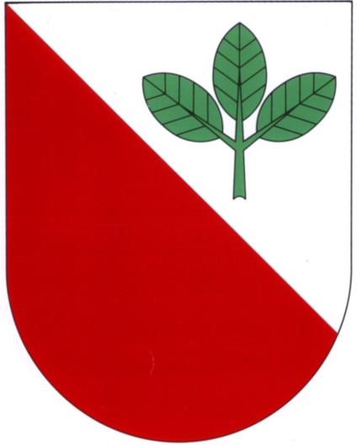
Omluveni:
Zapisovatelka: Monika Chaloupková
Ověřovatelé zápisu: Mgr. Kateřina Novotná, Tomáš Břeň
Program:
1. Zahájení, zvolení zapisovatele, ověřovatelů zápisu, zápis
z minulého jednání
2. Schválení programu jednání
3. Informace o akcích zrealizovaných v roce 2016
4. Schválení rozpočtu obce na rok 2017
5. Informace o přípravách oslav rodáků
6. Schválení OZV č. 3/2016 o místním poplatku za komunální odpad na rok 2017
7. Informace o plánovaném přeložení nadzemního el. vedení do země
8. Vnitřní norma č. 1/2016 o inventarizaci
9. Plán inventur za rok 2016
10. Plán preventivně výchovné činnosti PO na rok 2017
11. Zápis z jednání kontrolního a finančního výboru ze dne 13.12.2016
12. Plán činnosti kontrolního a finančního výboru na rok 2017
13. Žádost svazu žen o příspěvek na činnost na rok 2017
14. Schválení rozpočtového opatření č. 12/2016
15. Různé
1. Zasedání zahájil starosta pan Josef Štancl, který přečetl zápis z minulého jednání. Zapisovatelkou byla zvolena paní Monika Chaloupková, ověřovateli zápisu paní Kateřina Novotná a pan Tomáš Břeň. (6 hlasů pro)
2. Zastupitelstvo schválilo program jednání. (6 hlasů pro)
3. Paní Novotná informovala občany o akcích zrealizovaných v roce 2016
4. Zastupitelstvo schválilo rozpočet obce na rok 2017 (6 hlasů pro)
5. Starosta informoval občany o přípravách oslav rodáků (model katolického kostela k vystavení, divadelní představení, koncerty, program pro děti)
6. Zastupitelstvo schválilo OZV č. 3/2016 o místním poplatku za komunální odpad na rok 2017 (6 hlasů pro)
7. Starosta informoval občany o plánovaném přeložení nadzemního el. vedení do země.
8. Zastupitelstvo schválilo vnitřní normu č.1/2016 o inventarizaci. (6 hlasů pro)
9. Zastupitelstvo schválilo plán inventur za rok 2016 (6 hlasů pro)
10. Zastupitelstvo schválilo plán preventivně výchovné činnosti PO na rok 2016. (6 hlasů pro)
11. Zastupitelstvo vzalo na vědomí zápis z jednání kontrolního a finančního výboru ze dne 13.12.2016.
12. Zastupitelstvo vzalo na vědomí plán činnosti kontrolního a finančního výboru na rok 2017.
13. Zastupitelstvo schválilo příspěvek na činnost svazu žen na rok 2017 ve výši 5000,-- Kč. (6 hlasů pro)
14. Zastupitelstvo schválilo rozpočtovou změnu č.12/2016 (6 hlasů pro)
15. Různé: a) bruslení na zimním stadionu v Litomyšli v pátek 23.12.2016 v 10:00 – 11:30

Zapsala: Ověřovatelé:
________________________________ ________________________________
Starosta:
________________________________ _______________________________

